Direct X

En el CD se encuentra la última versión de los controladores DirectX de Microsoft, necesarios para poder ejecutar la gran mayoría de los juegos que se comercializan actualmente. Existen dos archivos en esta carpeta:

DX80ingles.exe Instala la versión completa de DirectX, en inglés.
DX80espanol.exe Instala la versión completa de DirectX, en castellano.

Ambos archivos se pueden descargar gratuitamente desde la página web de Microssoft

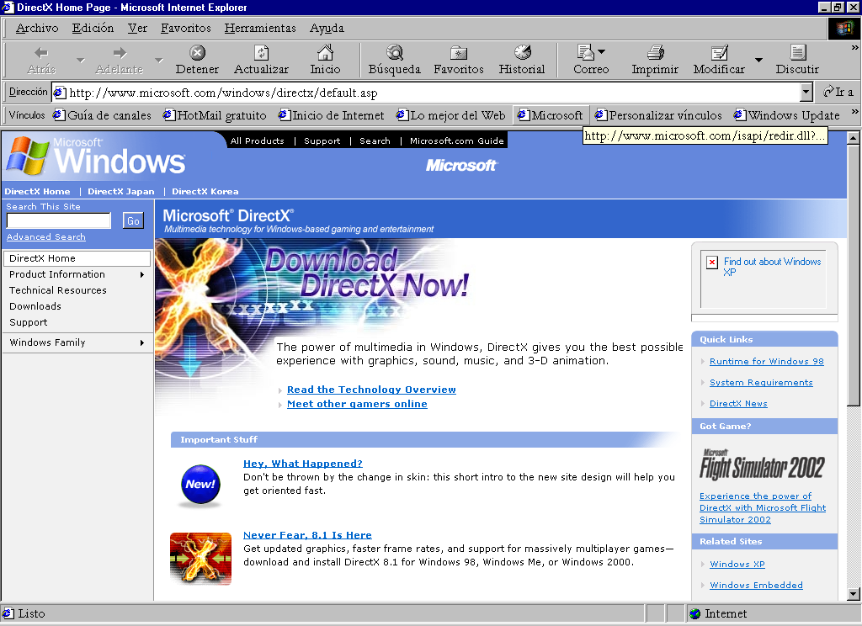

http://www.microsoft.com/windows/directx/default.asp

